
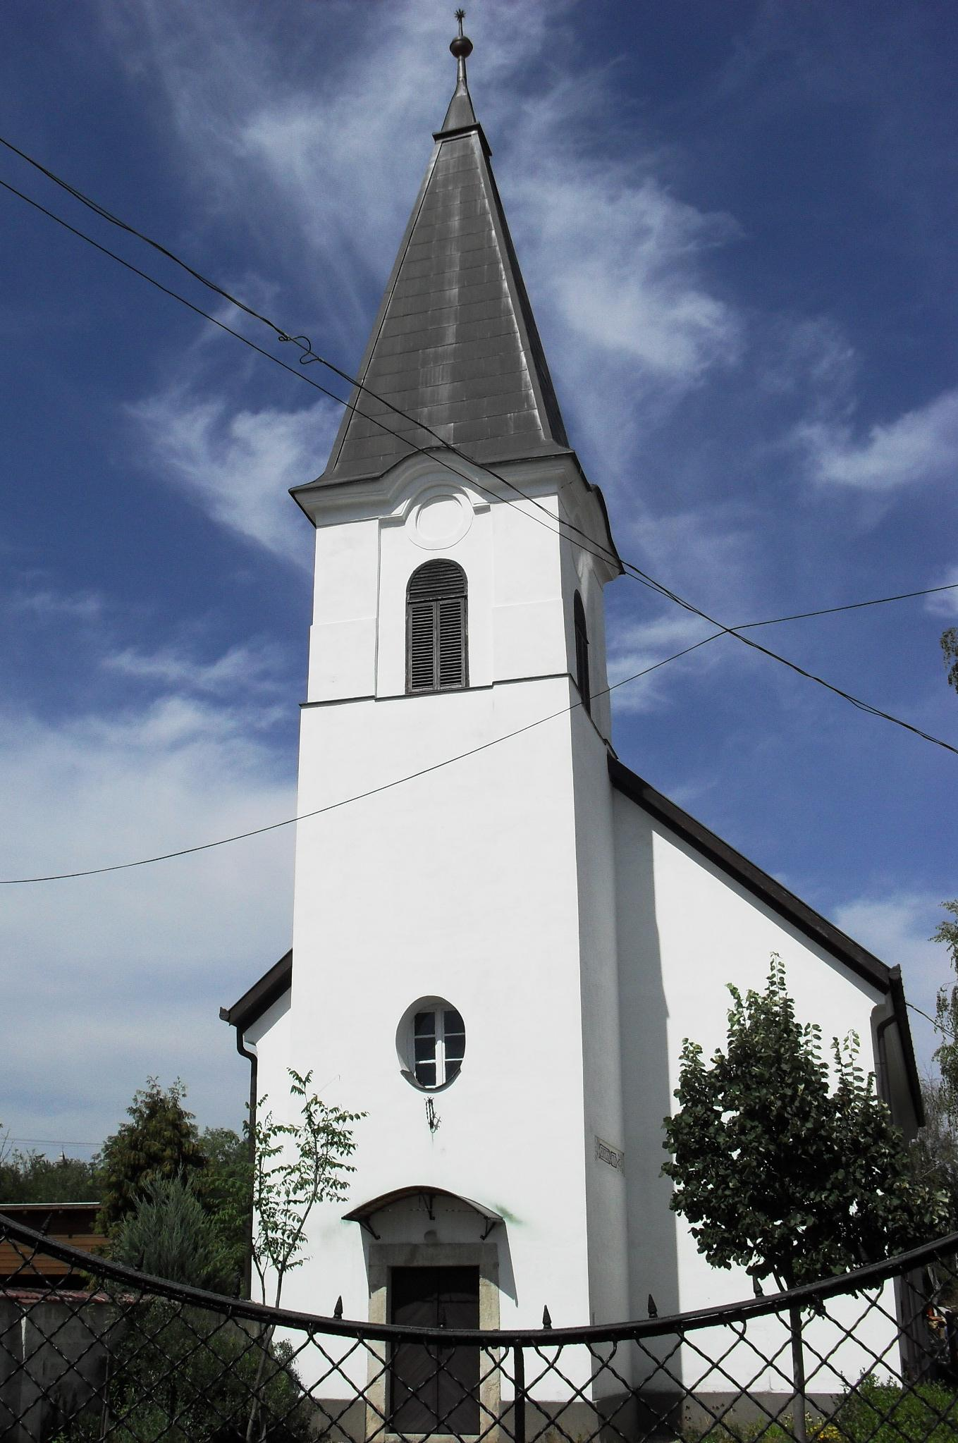
ÚTRAVALÓ
Gyúrói Református Egyházközség
III. évf. 9. szám 2014. február 23.
____________________________________________________________________________________

Isten előtt

„Ha tehát áldozati ajándékodat az oltárhoz viszed, és ott jut eszedbe, hogy atyádfiának valami panasza van ellened, hagyd ott ajándékodat az oltár előtt, menj el, békülj ki előbb atyádfiával, és csak azután térj vissza, s vidd fel ajándékodat.” Máté ev. 5,23-24 Olvasmány: Jelenések 4

Az idei évben Kálvin bűnvalló imádságával ismerkedtünk meg, s imádkozzuk úrvacsorás istentiszteleteink elején. Hogy az ismeretségünk még mélyebb legyen, egy-egy alkalommal ennek az imádságnak főbb gondolatai szólalnak meg az igéből. Így ma szó lesz az Isten előtti megállásunkról, annak mennyei távlatáról és a bűnbánat, bűnvallás helyéről.
Egy különleges páros áll előttünk ma, mely jól tükrözi a szentírásnak az istentiszteletről alkotott képét. Az „itt” és a „szentek közössége” párosa ez; a látható és a láthatatlan. Ez a leírás bemutatja azt, hogy a mi látható, tapasztalható istentiszteletünk bekapcsolódik a mennyei világ istentiszteletébe. A kettő nem teljesen egy. Nem mondhatjuk e láthatóra, hogy az már az üdvösség volna. Mégis ezen keresztül kapcsolódhatunk be az Isten előtt álló szentek, angyalok, üdvözült lelkek közösségébe már most is. Nagy üzenete, hogy mi magunk is a felséges és hatalmas Isten előtt vagyunk, amikor ebben a közösségben elé visszük áldozatunkat.
A kép második mozzanata az áldozat. Az ószövetségi istentisztelet központi része a bűnért bemutatott áldozat – ahogy Jézus is utal rá tanításában. A római egyház liturgiájában markánsan él tovább az áldozat folyamatos bemutatása, számunkra viszont egyértelmű, hogy ez egyszer és mindenkorra megtörtént Krisztusban. Erre az áldozatra nézünk, amikor az Úr asztalához járulunk. Az istentiszteletünknek mégis része a hálaáldozat – akár az anyagi, akár a természetben felajánlottakra gondolunk. Sőt a legteljesebb, amit az úrvacsorában ígérünk, hogy hálából odaszánjuk magunkat élő, szent és Istennek kedves áldozatul. Egész valónkat.
Jézus tanítása tisztán adja elénk tanácsát: ha Isten jelenlétébe érkezve jut eszedbe, hogy rendezetlen ügyed van, hogy valakit megbántottál, hagyd abba az istentiszteletet, menj el, s békülj meg vele, utána pedig folytasd. Előbb rendezd a rendezetlent. Valld meg bűneidet – ne csak Isten előtt! Ne halogasd, ne takard el. Rendezd. Isten nem elzavarni akar minket, sokkal inkább hív és vár, hogy az ő jelenlétébe igazán megérkezhessünk. Erre készít mai tanácsával is. Ámen.
HIRDETÉSEK

1. Hálaadással élhettünk az Úrvacsora áldásaival. Istennek legyen ezért dicsőség. Köszönet a szent jegyek felajánlásáért!
2. Alkalmaink:
Kedden 17 órakor Imaóra
Szerdán 17 órakor folytatódik a Bibliakör sorozata – Máté ev. 5,38-42.
Csütörtökön 17 órakor tarjuk a böjt előtti utolsó házi istentiszteletet. Ez alkalommal Orosz Károly és családja fogad minket a Temetősor utcában.
Szombaton Vifi-délutánra megyünk ifjainkkal Sárszentmiklósra.
Vasárnap 9 órakor gyermekistentisztelet, 10 órakor közösségi istentiszteletünk lesz, melyre szeretetvendégséggel készülünk.
3. Március első vasárnapja minden évben Bibliavasárnap. Ez alkalommal megpróbáljuk élőbbé tenni azáltal, hogy a Magyar Bibliatársulat Alapítvány egyik munkatársa, Göndöcz Miklós érkezik közénk, hogy ismertetést adjon a Bibliatársulat munkájáról. Ez alkalommal majd adományunkkal az ő munkájukat segítjük.
4. Nemrég érkezett egyházunk két kiadványa a Kálvincsillag és a Karakter. Ezekből néhány példány ingyenesen elvihető – egy-egy példány pedig megtalálható a kisteremben, melyeket helyben lehet olvasni. Továbbá megtalálható a Csendes Percek napi vezérfonal is a kiadványok között. Ennek darabára 300 Ft, melyet a perselybe helyezhetünk. Aki egy összegben szeretné kifizetni, arra is lehetőség van (1800 Ft/év) – ebben az esetben (a Reformátusok Lapjához hasonlóan) névre szólóan adjuk majd át a kéthavonta megjelenő példányokat.
A megrendelők a héten érkezett Presbiter c. folyóiratot is átvehetik.
5. A múlt vasárnap indítottuk útjára a böjti körlevelet, melynek terjesztésében a gyülekezet minden tagjának a segítségét köszönjük. Több helyre látogatás keretében szeretnénk eljuttatni. A körlevelet a gyülekezet honlapján is olvashatjuk.

Az Úr Jézus legyen gyülekezetünk és életünk őriző pásztora!

